**Lagrange插值多项式外推时的误差公式与数值实验**

谷正阳1

（1.学号18308045）

**摘 要**：拉格朗日插值法是一种常用于外推的方法，但是教材中并未给出其误差项的证明，所以给出*证明*。并直接验证，和通过*大O表示*，*含测量误差的误差项*推论间接验证。

**关键词**：拉格朗日外推估计；误差项；大O表示；含测量误差的误差项

## **Error Formula and Numerical Experiment of Lagrange Interpolation Polynomial Extrapolation**

*Zhengyang Gu*1

(1.Student ID 18308045)

**Abstract**：Lagrange interpolation is a method commonly used for extrapolation, but the textbook does not give a proof of its error term, so the proof is given here. And directly verify it and indirectly verify it using corollaries related to big O notation and error term involving measure error.

**Key words**：Lagrange extrapolation; error term; big O notation; error term involving measure error

**引 言**

在数值计算领域中，外推法是一类用于根据变量之间的关系，估计超出原始观察范围值的估计。其中拉格朗日插值法是一种常用于外推的方法。

**1 拉格朗日插值法**

在数值分析领域中，拉格朗日插值法是以法国十八世纪数学家约瑟夫·拉格朗日命名的一种多项式插值方法。

**1.1 拉格朗日系数多项式**

假设为已知的个点，并且假设为待估计的点，则拉格朗日系数多项式[2]有如下形式：



其中：



可以利用该多项式，进行插值估计或外推估计[2]。

**1.2 拉格朗日多项式估计**

应用和进行插值估计或外推估计，有如下定理[2]。

1. 假设，且有：

。

如果，那么有：



这里是一个可以被用来估计的多项式：



误差项有如下形式：



下面着重对于误差项进行证明。

**1.2.1 拉格朗日估计误差项在且插值情况下的证明**

由于拉格朗日插值误差项在的情况[2]比较简单，可能可以对一般的情况做出启发，所以先考虑这种特殊的情况。

1. 考虑的情况，定义如下特殊的函数：



注意，其中对于是常数，且这分别是的零点：







假设在开区间中。对在区间应用罗尔定理，产生一个值，满足且有：



对在区间应用罗尔定理，则可以得到存在一个，满足且有：



表示有零点和。对在区间应用罗尔定理，得到存在一个值满足且有：



利用计算和：



求解时，考虑一个隐含条件是次数为的多项式，因此其二阶导数。



带入并联立得：



解出得到与对应的误差项形式：



**1.2.2 拉格朗日估计误差项在一般情况下的证明**

根据上面特殊情况的启发，发现每次对一个函数的若干区间使用罗尔定理，得到该函数导数的零点数是原函数零点数减，考虑也可以多次使用罗尔定理，最终剩下一个零点，来求得。

定义如下特殊的函数：



设是中的最小值，是最大值。

1. 对自然数且存在个数

，且是的零点。

1. 对作归纳证明。

**归纳基** 当时，有：



对任意整数，满足，有：



即存在个数是的零点。

**归纳步** 对自然数且，假设时存在个数，是的零点

对于，对从小到大排序产生一个新的序列。则这个零点可以把区间分成个区间，其中自然数。对每个区间应用罗尔定理，产生个数，满足且有：



存在个数是的零点。

1. 对自然数，有：



1. 设：



当且仅当连乘中每一项贡献，才能凑出，因而易得，而其他含项的次数均为正整数因而有：



下面通过引理1引理2证明满足形式。

1. 由引理1当时，存在个数：

，是的零点。

现在回到计算，由引理2：



在中，我们使用了隐含条件是次数为的多项式，因此其阶导数。在中代入：



解出得到对应的误差项形式：



**1.2.3 拉格朗日估计误差项的验证**

考虑的形式中，存在不确定的。所以为了便于验证，将实验中被估计的函数设为次多项式，给个已知点，这样是一个可知的常数。以下结果均保留四位小数。

1. **拉格朗日估计误差项的验证**

|  |  |  |  |
| --- | --- | --- | --- |
|  |  |  |  |
| Test1 | -0.0492 | -0.3352 | 0.2860 |
| Test2 | -0.8809 | -0.8817 | 8.6758e-04 |
| Test3 | 0.5866 | -13.2286 | 13.8152 |
| Test4 | -0.3605 | -0.0663 | -0.2941 |
| Test5 | -1.2095 | -1.2088 | -6.1920e-04 |

可以看出，满足。

**2 拉格朗日估计误差项的性质及推论**

**2.1 拉格朗日多项式误差的大O表示**

观察的形式，可以发现用拉格朗日估计在一定条件下，。

1. 若，且对任意整数，满足，

有，且在内有界，则有：



**2.1.1 拉格朗日多项式误差的大O表示证明**

1. 设中最小值为，最大值为，所以有：



所以有当时：



又因为有界，设其中一个界。所以有：



即。

**2.1.2 拉格朗日多项式误差的大O表示验证**

因为余弦函数的阶导数为，其有界，方便运算，所以选用进行验证。

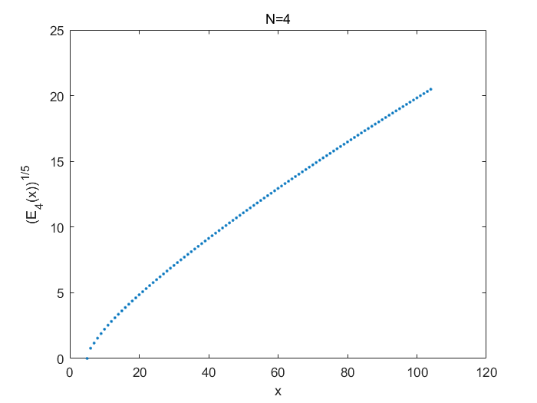

1. 时的-图像

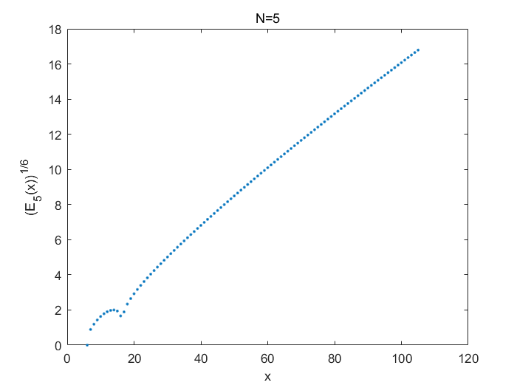

1. 时的-图像

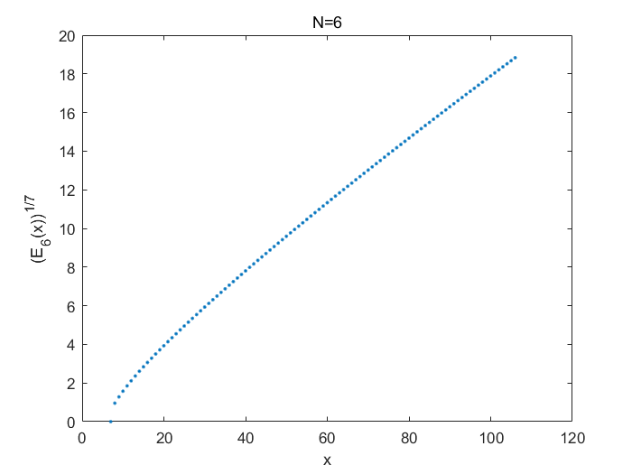

1. 时的-图像

可以看出，都是很接近线性的次线性，验证了大O表示的正确性。

**2.2 含测量误差的点进行拉格朗日估计的误差项**

考虑到拉格朗日估计的使用场景，有的时候是通过测量值获得测量得到，可能会有测量误差。所以在此引入误差。

1. 若个点有个点函数值精确知道，剩下点

不精确知道。即设，且设个点，且有：



则有：



设:





则有：



1. 结合，易证。

**2.2.1 含测量误差进行拉格朗日估计的误差项验证**

为验证该推论，可以找一个导数易算且易算界的函数。在此选用，其阶导数是，其为单调函数，存在界在和取。假设相对误差不超过。假设和为考虑了测量误差的边界，和是未考虑测量误差的边界。

考虑，就有：



所以。根据，可知考虑了误差的边界应为：





其中：





1. **不考虑测量误差**

|  |  |  |  |
| --- | --- | --- | --- |
|  |  |  |  |
| Test1 | 3.1189 | 1.1958e+03 | 1.2444e+03 |
| Test2 | 3.0603 | 3.7799 | 5.5529 |
| Test3 | 2.7875 | 2.7704 | 2.8213 |

1. **考虑测量误差**

|  |  |  |  |
| --- | --- | --- | --- |
|  |  |  |  |
| Test1 | 3.1189 | -9.9691e+03 | 1.2409e+04 |
| Test2 | 3.0603 | 0.2483 | 9.0845 |
| Test3 | 3.2015 | 2.5235 | 3.0682 |

结果发现，Test2，Test3表明不考虑测量误差给出范围可能是错的也可能是对的，而考虑测量误差则真实值在其范围内。Test1表明细微的测量误差，可能造成极大的影响。

**3 结论**

通过直接的验证，和用推论间接验证，均符合推导出的误差公式。所以验证误差公式结果是没有错误的。

**参考文献:**

1. Varga R S . Extrapolation methods: theory and practice[J]. Numerical Algorithms, 1993, 4(2):305-305.
2. Mathews J H, Fink K D. Numerical methods using MATLAB[M]. Upper Saddle River, NJ: Pearson prentice hall, 2004.